РЕБЁНОК И ЛОЖЬ

ЛОЖЬ – типичная проблема детства. Чаще ложь встречается в семьях с авторитарными родителями. Сами того не подозревая, родители загоняют ребёнка в тупик, из которого ребёнок находит выход только в виде обмана.
Прежде всего, нужно выяснить причину такого поведения.
Часто ложь является знаком низкой самооценки. Дети думают, что им нужно казаться лучше, чем они есть на самом деле, потому что они не знают, что они достаточно хороши именно такими, какие они есть.
Часто дети лгут, чтобы избежать наказания или привлечь к себе внимание, либо по примеру взрослого.
Возможно у ребенка появились проблемы, которые требуют решений.
Чрезмерный контроль, родители пристально следят за детьми и всегда желают знать, что те делают.
Стремление ребенка избежать наказания.
Ложь, связанная с запретными вещами.
Дети говорят неправду, потому что хотят добиться некоторой личной свободы
Задумайтесь, насколько ЧЕСТНЫ ВЫ САМИ! Родители – главный образец для подражания. Дети-лжецы обычно растут в семьях, где сами родители отличаются нечестностью.
Прервать стереотип очень сложно. Это требует длительного времени и терпимости.
СОВЕТЫ РОДИТЕЛЯМ
Перестаньте задавать вопросы, на которые уже знаете ответы. Не спрашивайте: «Ты убрал свою комнату?» Вместо этого лучше скажите: «Я заметил, что ты не убрал свою комнату. Не хотел бы ты привести ее в порядок?»

Сосредоточьтесь на решении проблемы вместо обвинения. Спросите: «Что нам следует сделать, чтобы домашние задания были выполнены?» - вместо: «Ты; выполнил домашнее задание?»

Будьте честны сами. Скажите: «Для меня это не звучит правдиво. Почему бы нам немного не отдохнуть сейчас? Позднее я смогу выслушать то, чем ты захочешь со мной поделиться».

Уважайте секреты своего ребенка, когда он не хочет делиться ими с вами.

Во избежание будущих проблем помогите детям поверить, что на ошибках учатся, чтобы они не считали себя плохими и не испытывали необходимости скрывать свои ошибки.

Покажите на своем примере, что нужно говорить правду. Расскажите вашим детям о тех временах, когда вам было трудно говорить правду, но вы решили, что гораздо важнее сохранить самоуважение.
Дайте детям понять, что они любимы вами без всяких условий.

Оцените их по достоинству: «Спасибо, что ты сказал мне правду. Я знаю, что это было трудно. Я восхищаюсь тем, как ты готов встретить последствия своей ошибки, я знаю, что ты справишься с ними, и это послужит тебе опытом».

Прекратите тотально контролировать детей. Многие дети лгут, поскольку пытаются угодить родителям, делая то, что они должны были бы делать, с точки зрения родителей.

Не вешайте ярлыков на ребенка, не обзывайте его.

Чаще хвалите ребенка за все его хорошие поступки. Опирайтесь на лучшее в ребенке, верьте в его возможности.

Дети не будут лгать, если будут знать, что родители всегда их поддержат в трудной ситуации, помогут советом.
Не «запоминайте» ложь ребенка, если ситуация уже была разобрана.

г. Чита
ул. Ленина, 27а
эл. адрес: semya2003@Iist.ru
- 8 914 438 90 50,
- 8 914 369 50 80
Наш сайт: www.centr-semya.ru

Государственное учреждение «Забайкальский краевой центр психолого-педагогической, медицинской и социальной помощи
«Семья»

Ребёнок и ложь
(рекомендации для родителей)

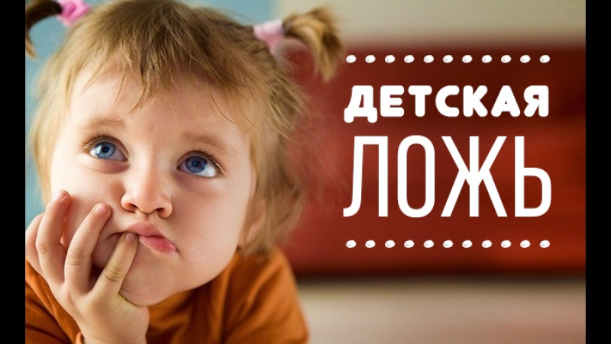

Чита 2024 г.

